**ViNN:Lab und Radverkehrs-Studiengang – Bündnisgrüne  
Landtagsabgeordnete besuchen TH Wildau**

**Visueller Inhalt**

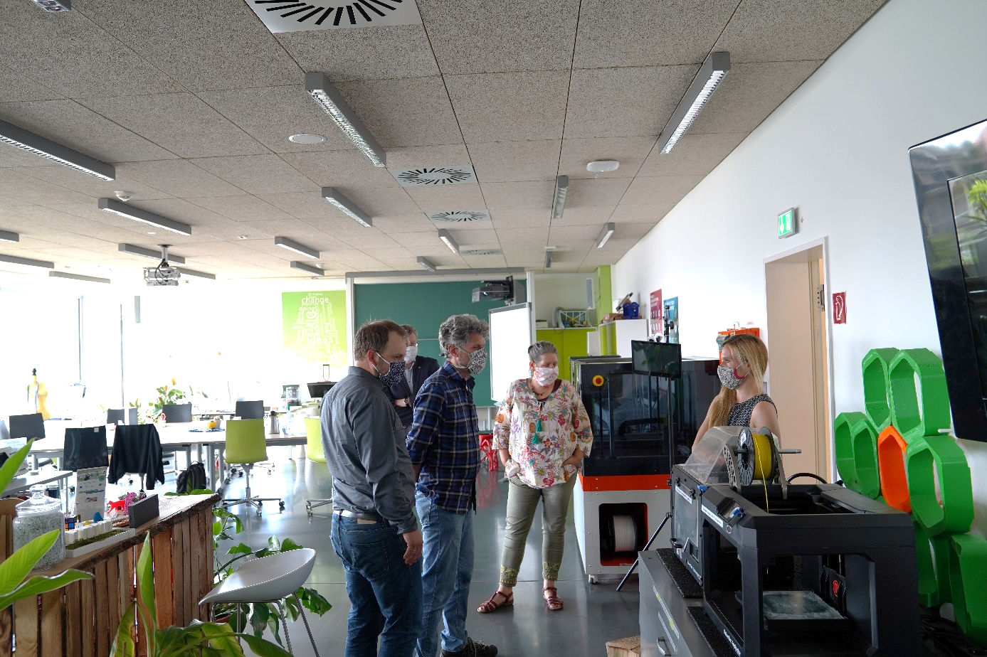

*Bildinhalt: Am 1. Juli besuchte der Landtagsabgeordnete Thomas von Gizycki die TH Wildau | Foto: M. Lange*

**Subheadline:** Künstliche Intelligenz

**Teaser**

**Im Rahmen seiner Sommertour besuchte der bündnisgrüne Landtagsabgeordnete Thomas von Gizycki am Dienstag das ViNN:Lab der TH Wildau. Gemeinsam mit Clemens Rostock, dem verkehrspolitischen Sprecher der bündnisgrünen Fraktion im Brandenburger Landtag, informierte er sich zudem über den neuen Radverkehrs-Studiengang.**

**Text:**

Im Rahmen seiner Sommertour besuchte der bündnisgrüne Landtagsabgeordnete Thomas von Gizycki am Dienstag das ViNN:Lab der TH Wildau. Gemeinsam mit Clemens Rostock, dem verkehrspolitischen Sprecher der bündnisgrünen Fraktion im Brandenburger Landtag, informierte er sich zudem über den neuen Radverkehrs-Studiengang, der im Sommersemester 2021 an der TH Wildau startet.

Lab-Managerin Eva Ismer zeigte den beiden Abgeordneten bei einer Führung durch das ViNN:Lab die moderne Technik wie 3D-Drucker, Laserscanner oder Stickmaschine, die Studierende und Start-Ups nutzen können, um Prototypen zu entwickeln. Kleidung mit eingebauten Abstandssensoren, die rot leuchtet, wenn jemand zu nahekommt, ist nur eine der Innovationen, mit denen in der offenen Werkstatt experimentiert wird. Dazu sagt Thomas von Gizycki: „Das ViNN:Lab nimmt Gründer*innen, denen oft das nötige Startkapital für teure Maschinen fehlt, Hürden. Besonders die Kooperationen der Studierenden mit Unternehmen zeigen, wie neue Ideen aus Forschung und Lehre in die Praxis gebracht werden können. Hier ist die TH Wildau Vorbild für andere Hochschulen in Brandenburg, denn solche Fab-Labs wollen wir überall im Land weiter ausbauen.“

Nach der Führung stellte Prof. Dr.-Ing. Klaus-Martin Melzer den Abgeordneten den neuen Master-Studiengang „Radverkehr in intermodalen Verkehrsnetzen“ vor, der ab dem Sommersemester 2021 angeboten wird. Thomas von Gizycki lobt besonders den Aufbau des Studiums: „Wir benötigen in Brandenburg intelligente, überregionale Radverkehrskonzepte, die berücksichtigen, dass Menschen im Alltag verschiedene Fortbewegungsmittel wie Fahrrad und Bahn oder Auto nutzen. Um Projekte auch wirklich umsetzen zu können, sind Kommunikation und gesellschaftliche Akzeptanz jedoch elementar, was im Aufbau des Studiengangs berücksichtigt wird. Ich freue mich schon auf die Absolvent*innen in unseren Verwaltungen.“ Durch den kürzlich beschlossenen Radverkehrsantrag der Koalitionsfraktionen bekommen Kommunen zusätzlich Rückenwind für ihre Planungen. Darin sind u.a. mehr Geld und Personal zur Stärkung des Radverkehrs vorgesehen.

**Zum Hintergrund:** Thomas von Gizycki ist seit der Landtagswahl 2019 Abgeordneter für die Fraktion BÜNDNIS 90/DIE GRÜNEN im Brandenburger Landtag. Er ist Sprecher für Haushalt, Finanzen und den BER. Neben seinem Heimatwahlkreis in Oberhavel betreut er auch die Flughafenregion in Dahme-Spreewald und ist hier erster Ansprechpartner für bündnisgrüne Landespolitik. Seine Sommertour widmet er der Entwicklung der Flughafenregion, Kommunalfinanzen und Innovationen im ländlichen Raum.

**Über die TH Wildau**

Die **Technische Hochschule Wildau** ist die größte (Fach)Hochschule des Landes Brandenburg. Ihr attraktives Studienangebot umfasst 33 Studiengänge in naturwissenschaftlichen, ingenieurtechnischen, betriebswirtschaftlichen, juristischen und Managementdisziplinen. Ein besonderes Kennzeichen ist ihre Internationalität. Über 20 Prozent der Studierenden kommen aus mehr als 60 Ländern. Kooperationsverträge, Studenten- und Dozentenaustausche verbinden die TH Wildau weltweit mit über 140 akademischen Bildungseinrichtungen.

Als eine der forschungsstärksten Fachhochschulen Deutschlands befördert die TH Wildau Innovationen sowie den Wissens- und Technologietransfer. Wichtige Kompetenzfelder sind Angewandte Biowissenschaften, Informatik/Telematik, Optische Technologien/Photonik, Produktion und Material, Verkehr und Logistik sowie Management und Recht.

Der Campus der TH Wildau befindet sich auf einem traditionsreichen Industrieareal des früheren Lokomotiv- und Schwermaschinenbaus. Die gelungene Symbiose aus denkmalgeschützter Industriearchitektur und preisgekrönten modernen Funktionsgebäuden setzt städtebaulich Maßstäbe.

**Pressekontakt:**Wahlkreisbüro Oberhavel  
Thomas von Gizycki, MdL  
Telefon: 03301 5717328  
E-Mail: [boettcher@thomasvongizycki.de](mailto:boettcher@thomasvongizycki.de)  
BÜNDNIS 90/DIE GRÜNEN im Brandenburger Landtag  
 **Pressekontakt TH Wildau:**Mike Lange  
Mareike RammeltHochschulring 1, 15745 Wildau  
Tel.: +49 (0) 3375 508 211  
E-Mail: [presse@th-wildau.de](mailto:presse@th-wildau.de)   
[www.th-wildau.de/presse](http://www.th-wildau.de/presse)

*Text:* Charlott Böttcher / Foto: *Mike Lange*